Trabajo Práctico de Laboratorio Nº 1
Distribución de carga.
Resoluciones numéricas y comparación con resultados analíticos

Grupo Nº 3
- Brusco, Gonzalo Javier
- De Antoni, Matías
- Real, Nicolás Eduardo
- Ribotta, Mariano

Resumen
El trabajo consiste en el cálculo del campo eléctrico y la diferencia de potencial en todo el espacio, bajo distintas distribuciones de carga. Para ello, se emplean dos métodos: el primero es analítico y el segundo mediante el programa de simulación QuickField. Luego se compararán los resultados arrojados por cada método, y gráficos de líneas de campo y equipotenciales de cada distribución de cargas.

Introducción
Para el cálculo del Campo Eléctrico () partiremos del flujo eléctrico 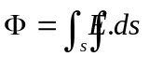, y como trabajaremos sólo con superficies cuya normal sea paralela a las líneas de campo, podemos sacar de la integral y, utilizando la fórmula 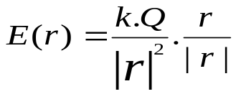, con k, constante de Coulomb; Q, carga eléctrica; y r, distancia radial a dicha carga; obtenemos 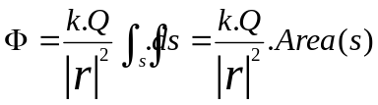.
En el caso de una esfera,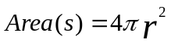, por lo que el flujo es 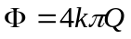.
De las dos definiciones de flujo se obtiene 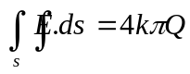 y si definimos la constante de permitividad eléctrica 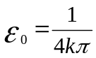, obtenemos 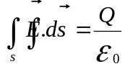.
Y generalizando este resultado de una carga puntual, a cuerpos cargados, podemos utilizar el Teorema de Gauss: 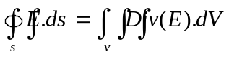, donde, calculando la divergencia utilizando coordenadas polares 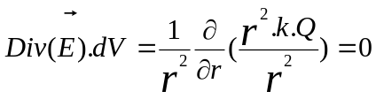.
Dado este resultado, el flujo no dependerá de la superficie que tomemos, por lo que podemos rodear toda la carga utilizando cualquiera que encontremos conveniente.
De esta forma, si tomamos la esfera considerada previamente, podemos generalizar ese resultado para los casos en que podamos rodear la carga total con una esfera 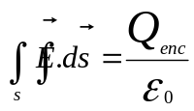, siendo la carga total encerrada en S, la superficie Gaussiana.
Por otro lado, para el cálculo de la Diferencia de Potencial, partiremos de la ecuación 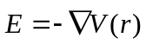, que se cumple debido a que el Campo Eléctrico es un campo conservativo. Integrándola, y considerando que V es una Función Potencial, por lo que la integral depende únicamente de los puntos final e inicial, obtenemos la fórmula 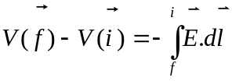.

Método experimental
Se trata de un programa (QuickField) capaz de simular el efecto producido por diversas distribuciones de cargas eléctricas en un recinto definido por el usuario. Si bien este simulador es capaz de simular también efectos magnéticos y termodinámicos, entre otros, nosotros nos limitaremos a simular ciertas distribuciones de carga específicas. Algunas de ellas arrojarán resultados que bien podríamos haber hallado analíticamente; sin embargo, de esta forma compararemos cuan eficaz puede resultar este simulador comparado con la resolución analítica. El programa se basa en un método de integración numérica de la ecuación de Laplace para hallar los resultados que el usuario busque. La gran ventaja, como todo simulador de este tipo, es la velocidad con la que podemos obtener resultados numéricos de ciertas situaciones. En cuanto a su exactitud, está a punto de ser puesta en tela de juicio.

Resultados
Cálculos analíticos
“Cilindro”
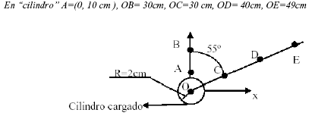
Figura 1. Esquema de la distribución “cilindro”.

Utilizando las expresiones del campo eléctrico y diferencia de potencial correspondientes a un cilindro infinito, de densidad superficial constante:
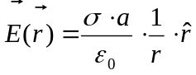
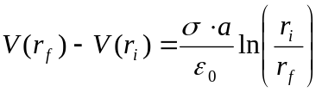
donde:
- “r” es la distancia más cercana del punto donde se quiere calcular el campo eléctrico o la diferencia de potencial, al eje longitudinal del cilindro.
- es la densidad superficial de carga 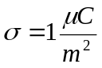
- “a” es el radio del cilindro.

Punto | Campo Eléctrico (V/m) | Diferencia de Potencial (V)
A | 2,26 . 10⁴ | 3,64 . 10³
B | 7,53 . 10³ | 1,15 . 10³
C | 7,53 . 10³ | 1,15 . 10³
D | 5,65 . 10³ | 5,04 . 10²
E | 4,61 . 10³ | 4,56 . 10
Tabla 1. Campo eléctrico y diferencia de potencial calculados analíticamente en la distribución “cilindro” (Ver figura 1). Ver cálculos en apéndice.

“Distribu”
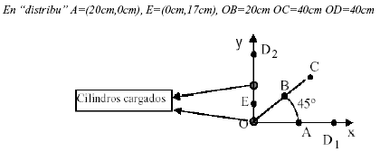
Figura 2. Esquema de la distribución “cilindro”.

Utilizando las expresiones del campo eléctrico y diferencia de potencial correspondientes a un cilindro infinito, de densidad superficial constante:
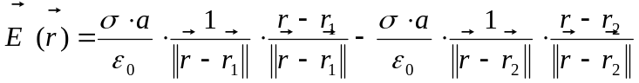
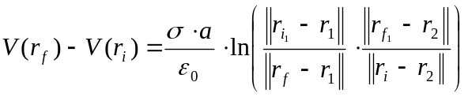
donde:
- “r” es la distancia más cercana del punto donde se quiere calcular el campo eléctrico o la diferencia de potencial, al origen de coordenadas.
- “r₁” y “r₂” son las distancias más cortas del origen de coordenadas al eje longitudinal de cada uno de los cilindros. El r₁ corresponde al cilindro de abajo, cargado positivamente, mientras que el r₂ corresponde al de arriba, con una carga negativa.
- es la densidad superficial de carga 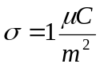
- “a” es el radio de ambos cilindros.

Punto | Campo Eléctrico (V/m) | Diferencia de Potencial (V)
A | 6,99 . 10³ | 1,53 . 10³
B | 1,33 . 10⁴ | 4.49 . 10²
C | 6,67 . 10³ | -7,74 . 10²
D1 | 3,66 . 10³ | 6,1 . 10²
D2 | 3,2 . 10⁴ | -4,29 . 10³
E | 2,66 . 10⁴ | 0
Tabla 2. Valores de campo eléctrico y diferencias de potencial en los puntos indicados en la Figura 2. Ver cálculos en apéndice.

En todos los gráficos:
- Las flechas negras corresponden a los vectores del campo eléctricos en esos puntos del espacio.
- Las líneas negras corresponden a las líneas equipotenciales.

“Cilindro”: Cilindro de longitud infinita.
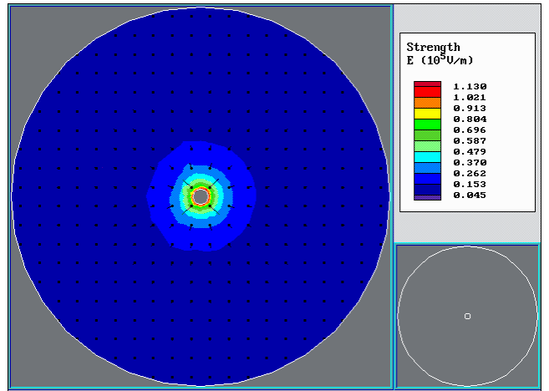
Figura 3. Gráfico del campo eléctrico del corte transversal de un cilindro de longitud infinita. El cilindro tiene densidad de carga superficial positiva.
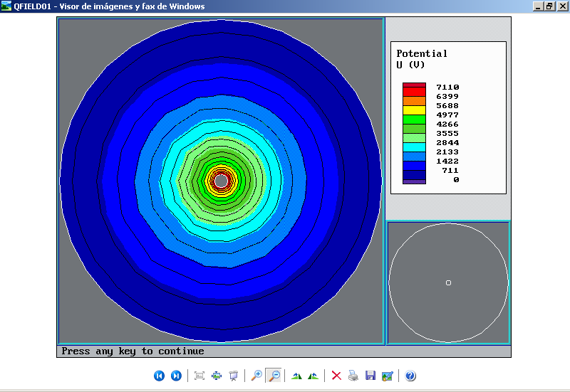
Figura 4. Gráfico de la diferencia de potencial del corte transversal de un cilindro de longitud infinita. El potencial de referencia cero se fijo en el borde circular, que delimita la región azul con la gris en la imagen.
Análisis de “cilindro”
Observando la figura 3, vemos como los vectores de campo eléctrico apuntan en una dirección radial, teniendo como centro al eje del cilindro. Esto resulta lógico, ya que si recordamos que el campo eléctrico se definió como la fuerza que ejerce una distribución sobre una carga de prueba, la dirección del vector se encontrará sobre la recta de acción entre el cilindro y la carga de prueba (Ley de Coulomb). Repitiendo este análisis para todos los puntos del espacio, obtendremos un campo cuyas líneas tienen dirección radial.
El módulo del campo eléctrico dependerá de la distancia de la carga de prueba a la distribución de carga bajo estudio. Esto explica dos fenómenos observables en la figura 3. El primero es que cuanto más nos alejamos del eje del cilindro cargado, menor será el módulo del campo eléctrico. El segundo fenómeno, es que, dada la simetría que presenta este caso, el módulo de los vectores de campo eléctrico dependerá pura y exclusivamente de la distancia entre la carga de prueba y el cilindro, y todas las cargas de prueba que se encuentren a la misma distancia del cilindro tendrán el mismo módulo de campo eléctrico. Esto explica tanto la disposición que presentan las líneas equipotenciales (ver Figura 4), como el hecho de que la diferencia de potencial sea mayor cuando más cerca nos encontremos del cilindro cargado.

Punto | Campo Eléctrico (V/m) | Diferencia de Potencial (V)
A | 2,09 . 10⁴ | 3,57 . 10³
B | 7,38 . 10³ | 1,15 . 10³
C | 7,25 . 10³ | 1,14 . 10³
D | 5,59 . 10³ | 5,05 . 10²
E | 4,82 . 10³ | 4,46 . 10
Tabla 3. Valores de campo eléctrico y diferencias de potencial en los puntos indicados en la Figura 1.

“Distribu”: Dos cilindros de longitud infinita.
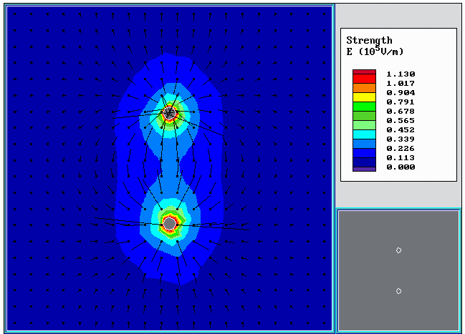
Figura 5. Gráfico del campo eléctrico del corte de dos cilindros de longitud infinita. El cilindro que se encuentra en la parte superior posee una densidad de carga superficial negativa, mientras el otro tiene una densidad de carga positiva.
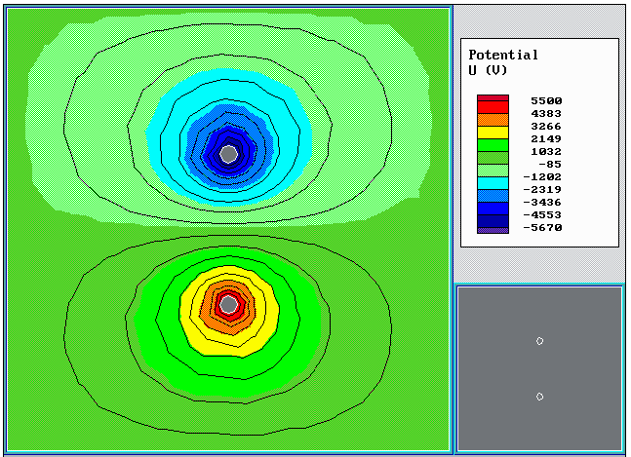
Figura 6. Gráfico de la diferencia de potencial del corte transversal de dos cilindros de longitud infinita. El potencial cero de referencia se fijó en los cuatro bordes que delimitan el gráfico.

Análisis de “distribu”
En la figura 5, si observamos regiones cercanas a cada cilindro observaremos una disposición radial de los vectores de campo eléctrico, igual que en el caso anterior. Esto es porque, cuanto más nos acercamos a un cilindro, más desapercibidos pasan los efectos que produce el otro. Pero a medida que nos alejamos de ambos cilindro, se puede apreciar que los vectores de campo adquieren una dirección que no es radial a ninguno de los dos cilindros. Sin embargo, tienden a apuntar hacia la carga negativa. Se debe a que, utilizando una carga de prueba positiva, el cilindro de abajo (con densidad superficial de carga positiva) repele a la carga de prueba mientras que el cilindro de arriba (con densidad superficial de carga negativa) la atrae.
Cuanto más nos acercamos al cilindro positivo mayor será la diferencia de potencial, mientras que si nos acercamos al negativo, será menor. En el medio de ambos cilindro podremos encontrar un plano horizontal imaginario paralelo a los ejes de ambos cilindro, donde el potencial es cero. Es el plano de simetría. La existencia, a diferencia del caso anterior, de una región de potencial negativo es perfectamente coherente. Si recordamos que la diferencia de potencial se definió como el trabajo que se emplea para llevar una carga desde un punto inicial a un punto final, resulta lógico lo siguiente:
Si tratamos de llevar la carga de prueba del infinito a un punto cercano al cilindro positivo, sentiremos la fuerza de repulsión y nos costará más esfuerzo; en cambio si tratamos de llevarla del infinito a un punto cercano al cilindro negativo, sentiremos la fuerza de atracción y nos costará muchísimo menos esfuerzo.

Punto | Campo Eléctrico (V/m) | Diferencia de Potencial (V)
A | 8,50 . 10³ | 1,07 . 10³
B | 1,26 . 10⁴ | 3,50 . 10²
C | 4,76 . 10³ | -4,46 . 10²
D1 | 2,44 . 10³ | 2 . 10²
D2 | 3,36 . 10⁴ | -3,62 . 10³
E | 2,33 . 10⁴ | 1,38 . 10
Tabla 4. Valores de campo eléctrico y diferencias de potencial en los puntos indicados en la Figura 5.

“Cuadri”: Cuatro cilindros de longitud infinita.
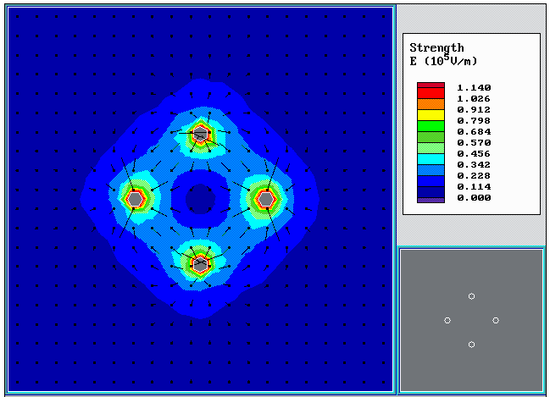
Figura 7. Gráfico del campo eléctrico del corte de cuatro cilindros de longitud infinita. Dos de los cilindros poseen una densidad de carga superficial negativa, mientras los otros tienen una densidad de carga positiva.
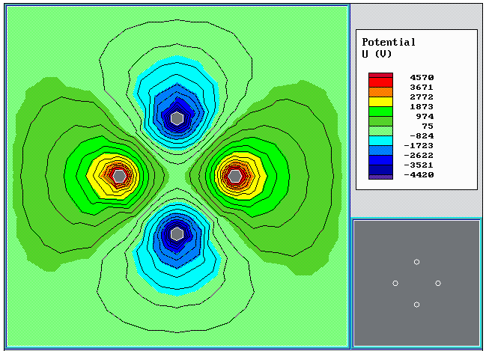
Figura 8. Gráfico de la diferencia de potencial del corte transversal de cuatro cilindros de longitud infinita. El potencial cero de referencia se fijó en los cuatro bordes que delimitan el gráfico.

Análisis de “cuadri”
En la figura 7 vemos que los vectores de campo eléctrico apuntan desde los cilindros positivos a los negativos. Nuevamente vale el análisis imaginándonos que colocamos una carga de prueba positiva: los cilindros positivos tenderán a repelerla, mientras que los negativos la atraerán. Vale el mismo análisis que en el caso de dos cilindros, para comprender la existencia de zonas de potencial positivo y zonas de potencial negativo. Pero esta vez hay dos planos de simetría que se cortan entre si, y sobre los cuales el potencial es cero.

“Rayo”: Nube de electrones y pararrayos.
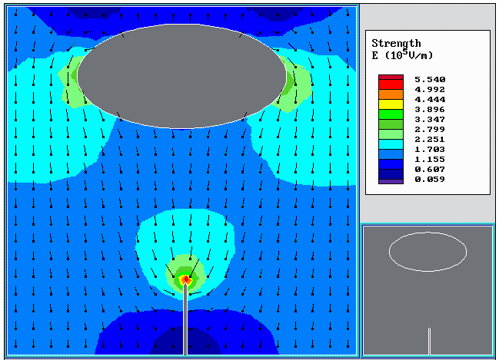
Figura 9. Gráfico del campo eléctrico de una nube de electrones cargada, y un pararrayos.
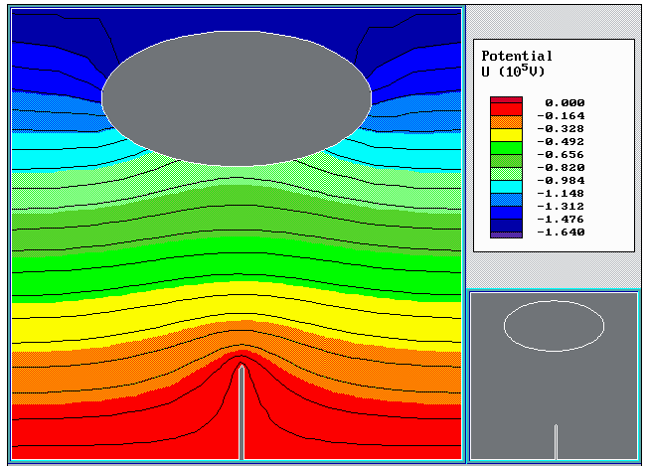
Figura 10. Gráfico de la diferencia de potencial entre el pararrayos y la nube. El potencial cero de referencia se fijó en la tierra (borde inferior de la figura). El pararrayos es un conductor descargado.

Análisis de “rayo”
El pararrayos es un conductor conectado a tierra, con lo cual se puede decir que tiene diferencia de potencial cero (referencia). Al mismo tiempo, por ser un conductor, encontrarse descargado y estar bajo la influencia del campo que produce la nube de electrones, las cargas en su interior se reacomodan de manera que las cargas positivas se agrupan en el extremo más alto del pararrayos y las negativas en el extremo que toca tierra. De esta manera, aparece un fuerte campo eléctrico en la punta del pararrayos con una particularidad: al desplazarnos hacia abajo desde la punta del pararrayos observamos que el campo eléctrico disminuye mucho más rápidamente que si lo recorremos desde la punta del pararrayos en dirección hacia la nube. Tanto es así que en la base del pararrayos, el campo eléctrico es menor que en zonas cercanas al piso donde no hay pararrayos. Esto hace que la diferencia de potencial entre el piso y puntos cercanos al pararrayos sea muy próximo a cero. Esto implica que en caso de producirse un rayo (arco voltaico debido a la gran diferencia de potencial entre la nube y el piso), el pararrayos al ser un punto elevado de potencial cero, hay más probabilidades que el arco se produzca entre la nube y el pararrayos y no con el piso directamente (lo cual puede ser peligroso, si impacta directamente contra una persona o algún otro objeto). Así se genera una zona segura debajo del pararrayos, dado que si se produce el rayo, es más probable que el mismo sea producto de un arco entre el pararrayos y la nube.

Conclusiones
Para el cálculo de las incertezas, veremos la diferencia porcentual entre los calculado analíticamente, y lo obtenido mediante el QuickField.
Cilindro
Punto | Campo Eléctrico (V/m) | Diferencia de Potencial (V)
A | 8% | 2%
B | 2% | 0%
C | 4% | 1%
D | 1% | 0%
E | 5% | 2%

Distribu
Punto | Campo Eléctrico (V/m) | Diferencia de Potencial (V)
A | 22% | 30%
B | 5% | 22%
C | 29% | 43%
D1 | 33% | 67%
D2 | 5% | 14%
E | 12% | ---

En el caso de la distribución “cilindro”, ningún valor porcentual supera el 10%, por lo que lo consideramos aceptable, pero en el caso de “distribu”, los errores superan este valor ampliamente. Estos errores pueden haberse originado por el hecho de que, a diferencia de la primera distribución, hay dos elementos que producen campo eléctrico, o por la gran distancia entre los nodos en el programa QuickField.
Una solución para evitar estas diferencias podría ser tomar puntos donde la densidad de nodos sea alta, para lograr mayor certeza. Sin embargo, dada la gran diferencia entre los valores obtenidos por ambos métodos, sospechamos que la razón fundamental radica en la forma en que QuickField resuelve las distribuciones. No pudimos encontrar un patrón de error para así poder predecir el error en determinados puntos del espacio, ya que los errores son de magnitudes muy variadas dependiendo el punto analizado.
Concluimos que el QuickField es una buena herramienta si lo que nos interesa son los resultados cualitativos, para efectuar comparaciones por ejemplo; en cuanto a resultados numéricos más específicos, quizás sea mas conveniente resolver analíticamente.

Apéndice
Cálculo del Campo Eléctrico para “cilindro”
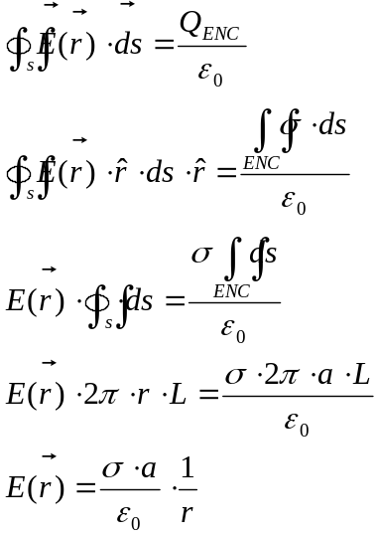
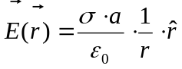

Cálculo de la Diferencia de Potencial para “cilindro”
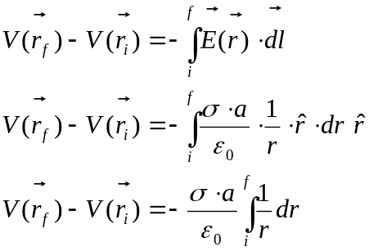
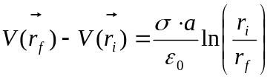

Cálculo del Campo Eléctrico para “distribu”
Consideramos primero el cilindro de abajo, que se encuentra en la posición:

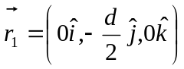tomando el centro de la imagen como origen de coordenadas.

Por lo tanto, la distancia de cualquier punto del espacio, al centro del cilindro será:
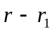, donde r es la distancia de un punto del espacio al origen de coordenadas. Habiendo planteado esto, podemos utilizar la expresión obtenida del problema 2 y adaptarla a este caso:

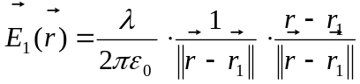

Análogamente, con el cilindro de arriba:

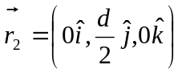
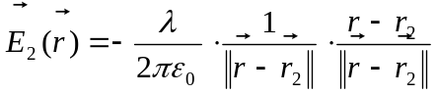

Por superposición, el campo en todo el espacio será:

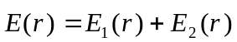
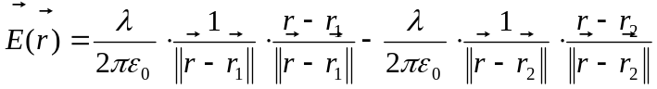

Cálculo de la Diferencia de Potencial para “distribu”
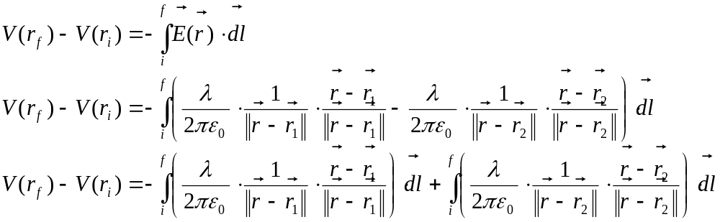

Eligiendo en cada una de las integrales un camino conveniente obtenemos:

- En la primera:

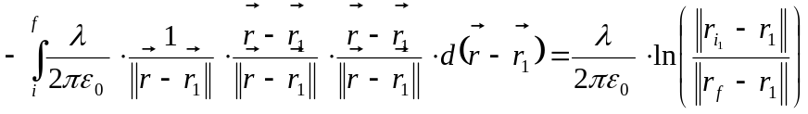

- En la segunda:

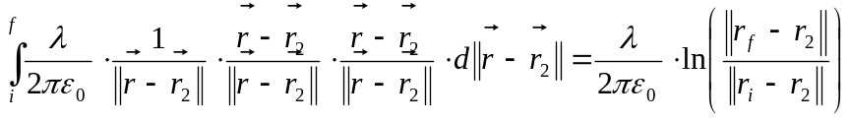

Combinando ambas:

